**Приложение Ж**

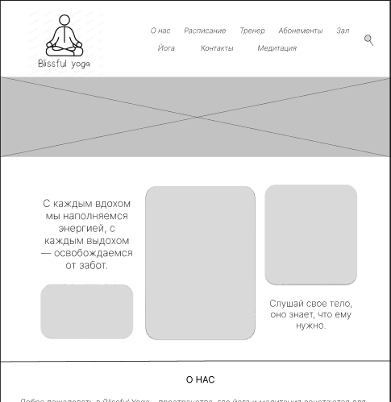

Рисунок Ж.1 – Главная страница

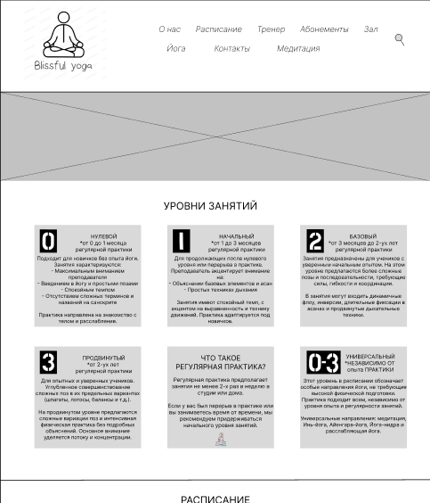

Рисунок Ж.2 – Расписание

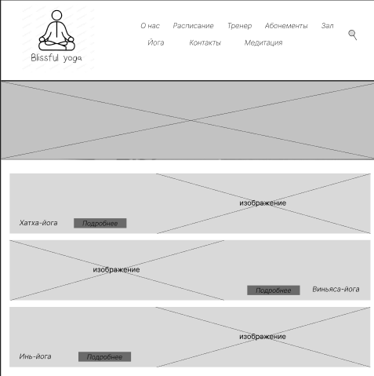

Рисунок Ж.3 – Тренера

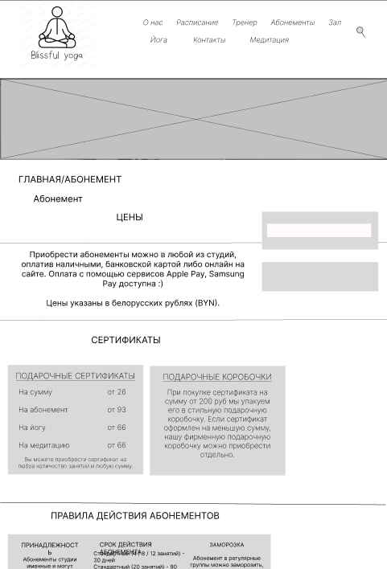

Рисунок Ж.4 – Абонементы

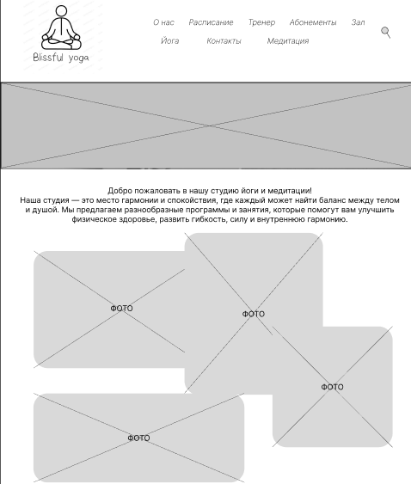

Рисунок Ж.5 – Зал

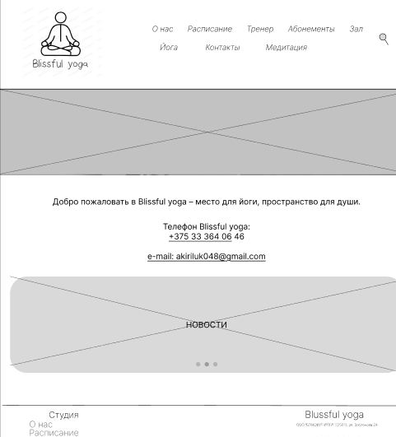

Рисунок Ж.6 – Контакты

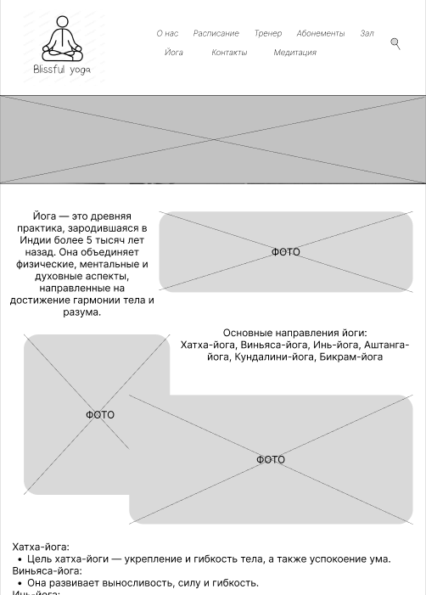

Рисунок Ж.7 – Йога(Медитация)